Tema
Autor/Tutor



Universidad San Carlos de Guatemala
Facultad de ingeniería.
Ingeniería en ciencias y sistemas

Indice
Indice 1
Competencia(s) 2
Breve historia de la computadora 2
Objetivo 2
Introducción 2
Contenido 2
Pongamos en Práctica la Teoría 3
Caso de Estudio 1 3
Caso de Estudio 2 3
Conclusiones 3
Sub Tema 2 3
Objetivo 3
Introducción 3
Contenido 3
Pongamos en Práctica la Teoría 4
Caso de Estudio 1 4
Caso de Estudio 2 4
Conclusión General 5
Referencias 5

Competencia(s)
Indicar que competencia se trabajará con la tarea

Sub Tema 1

Objetivo
Texto de objetivos

Introducción
Texto de la introducción

Contenido
Texto de subtema 1

Más texto de ayuda

Pongamos en Práctica la Teoría

Caso de Estudio 1
Descripción de Caso de Estudio

Caso de Estudio 2
Descripción de Caso de Estudio

Conclusiones

Sub Tema 2

Objetivo
Texto de objetivos

Introducción
Texto de la introducción

Contenido
Texto de subtema 1
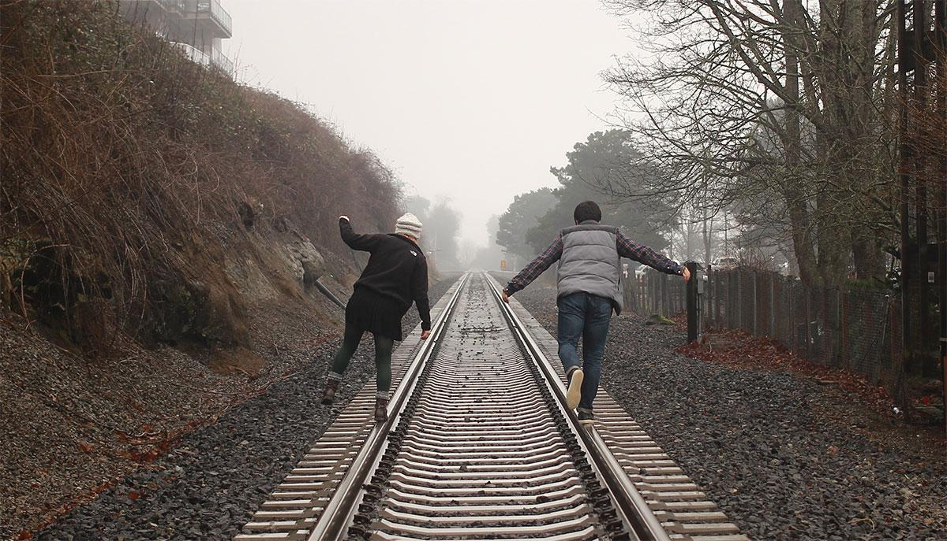
Imágenes a discreción del estudiante
Más texto de ayuda

Pongamos en Práctica la Teoría

Caso de Estudio 1
Descripción de Caso de Estudio

Caso de Estudio 2
Descripción de Caso de Estudio

Conclusión General
Texto de conclusión

Referencias
En caso de haberlas

